Dzīvokļi jaunajos projektos 2026. gada pirmajā pusgadā
Jauno projektu dzīvokļu darījumu analīze Rīgā

Jauno projektu tirgū 2026. gadā aktivitāte, salīdzinot ar 2025. gada otro pusi, kopumā nemainījās – darījumu skaits 2026. gada pirmajā pusgadā bija par 1 % zemāks nekā pagājušā gada otrajā pusgadā. Savukārt, salīdzinot ar 2025. gada pirmo pusgadu, darījumu skaits šogad bija zemāks par 16 %. Salīdzinājumā ar pagājušā gada otro pusgadu darījumu skaits pirmajā pusgadā bija līdzīgs gan Rīgas mikrorajonos (-0,4 %), gan Rīgas centrā (-2 %).
Jauno projektu dzīvokļu darījumu skaita sadalījums Rīgā

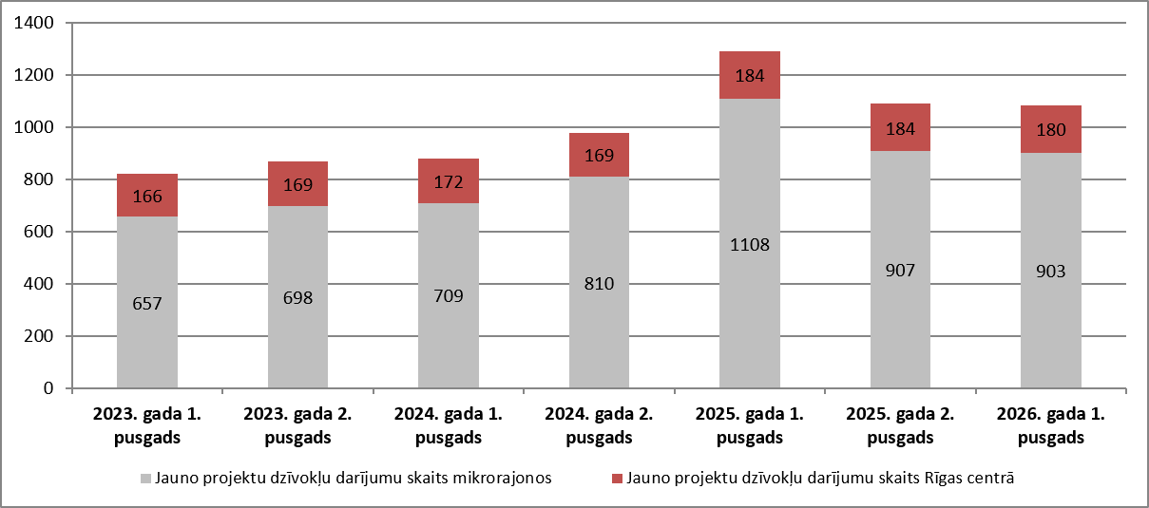

Avots: VALSTS ZEMES DIENESTS; ARCO REAL ESTATE
Aplūkojot darījumu skaitu ar dzīvokļiem jaunajos projektos Rīgā 2026. gadā, var secināt, ka visvairāk darījumu (38 %) notika cenu robežās no 100 000 līdz 150 000 eiro. Šajā cenu diapazonā 92 % no dzīvokļu darījumiem reģistrēti Rīgas mikrorajonos.

Rīgas jauno projektu dzīvokļu darījumu skaita sadalījums pēc cenu diapazoniem 2026. gada pirmajā pusgadā, EUR

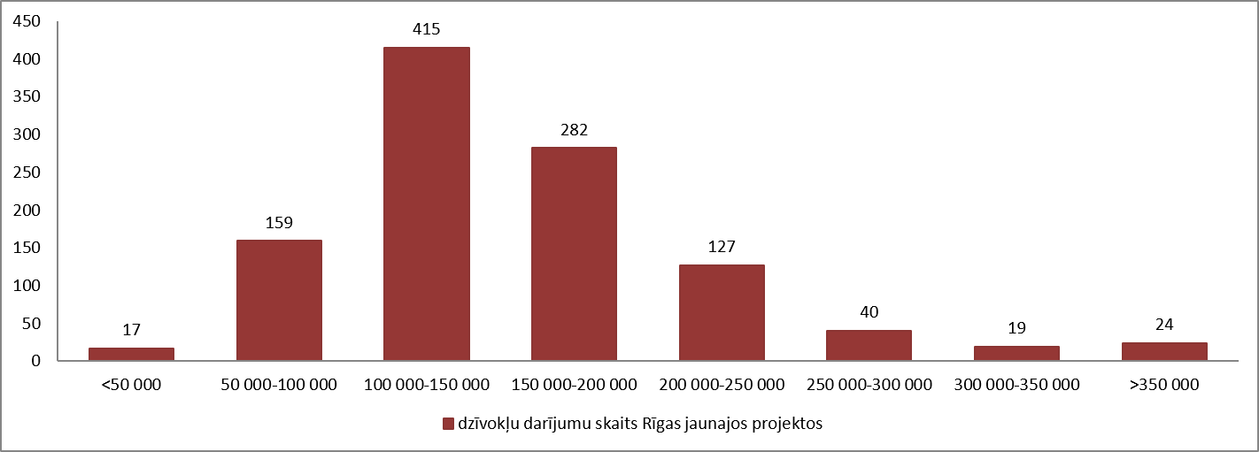

Avots: VALSTS ZEMES DIENESTS
Rīgas centrā visvairāk darījumi reģistrēti cenu diapazonā no 100 000 līdz 150 000 eiro. Tie visi bija vienas vai divu istabu dzīvokļi, gan 21. gadsimta sākumā celtās, gan pēdējos gados jaunuzceltās ēkās. Šajā cenu kategorijā visbiežāk darījumi reģistrēti 21. gadsimta pirmajā desmitgadē celtā daudzdzīvokļu ēkā Birznieka-Upīša ielā 20a, Rīgā, kur pārdoti nelielas platības (25-35 m²) dzīvokļi. Dzīvokļu kvadrātmetra cenas šajā projektā sasniedza gandrīz 4 670 EUR/m².
Arī Rīgas mikrorajonos visbiežāk darījumi reģistrēti cenu diapazonā no 100 000 līdz 150 000 eiro. Šajā cenu kategorijā visvairāk darījumu notika jaunuzceltā daudzdzīvokļu projektā “Pīlādžu mājas”, kas atrodas Tumes ielā 27 un 27a, Rīgā.
Rīgas centra un mikrorajonu jauno projektu dzīvokļu darījumu skaita sadalījums pēc cenu diapazoniem 2026. gada pirmajā pusgadā, EUR

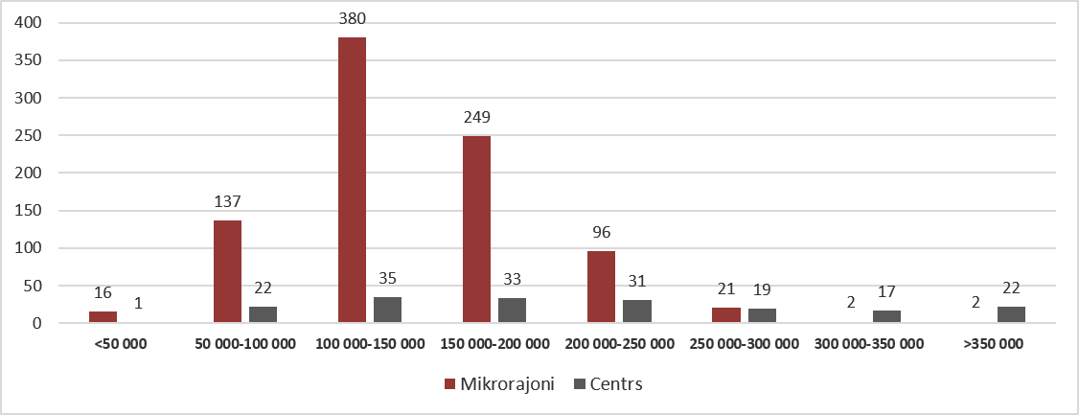
Avots: VALSTS ZEMES DIENESTS

Salīdzinot ar 2025. gada beigām, 2026. gada vidū jauno projektu dzīvokļu piedāvājums Rīgas lielākajos mikrorajonos un centrā bija lielāks par 8 %. Jauno projektu dzīvokļu piedāvājums Rīgas mikrorajonos palielinājās par 8 %. Savukārt Rīgas centrā piedāvājums bija par 9 % lielāks nekā 2025. gada beigās. Jūnijā jauno projektu piedāvājums arī bija lielāks nekā iepriekšējā gada vidū.
Jauno projektu dzīvokļu piedāvājumu skaita sadalījums Rīgā
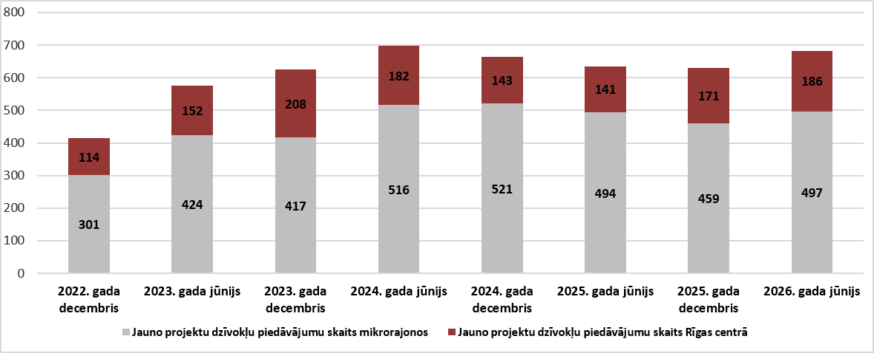

Avots: ARCO REAL ESTATE

Kopumā Rīgā 2026. gada vidū jaunajos projektos bija ap 680 dzīvokļu piedāvājumiem (2025. gada vidū – 640). Dzīvokļu piedāvājumu vidējā cena bija 2 588 EUR/m², kas bija par 0,5 % augstāka nekā 2025. gada beigās, bet par 8 % augstāka nekā 2025. gada vidū. Rīgas mikrorajonos dzīvokļu piedāvājumu vidējā cena 2026. gada vidū bija 2 364 EUR/m², savukārt centra rajonā vidējā cena sasniedza 3 189 EUR/m².

Jauno projektu dzīvokļu piedāvājuma vidējā cena, EUR/m²
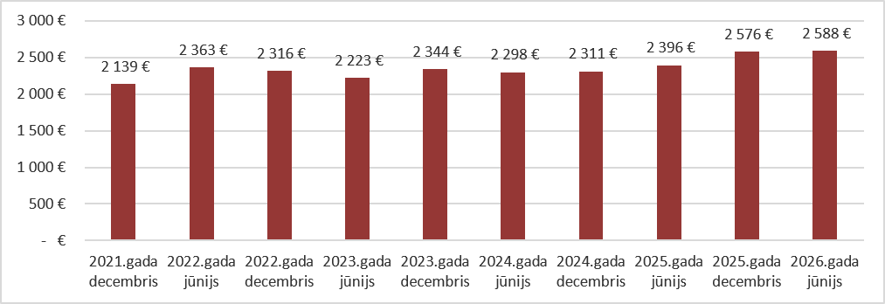
Avots: ARCO REAL ESTATE
Jauno projektu dzīvokļu tirgus Rīgas mikrorajonos
Rīgas mikrorajonos esošu jauno projektu dzīvokļu darījumu vidējā cena 2026. gada vidū sasniedza 2 207 EUR/m². Tādējādi dzīvokļu cenas bija par 1 % augstākas nekā 2025. gada beigās. Savukārt, salīdzinot ar 2025. gada otro ceturksni, dzīvokļu darījumu vidējā cena 2026. gada vidū bija līdzīga. Tādējādi var secināt, ka atšķirībā no padomju laika sērijveida dzīvokļu tirgus, kur šogad konstatēta diezgan liela cenu augšupeja, šogad jauno projektu segmentā Rīgas mikrorajonos vērojama dzīvokļu cenu stabilizācija. Kopš 2021. gada sākuma dzīvokļu cenas jaunajos projektos Rīgas mikrorajonos ir par 41 % augstākas.
Jauno projektu dzīvokļu Rīgas mikrorajonos cenu dinamika, EUR/m²
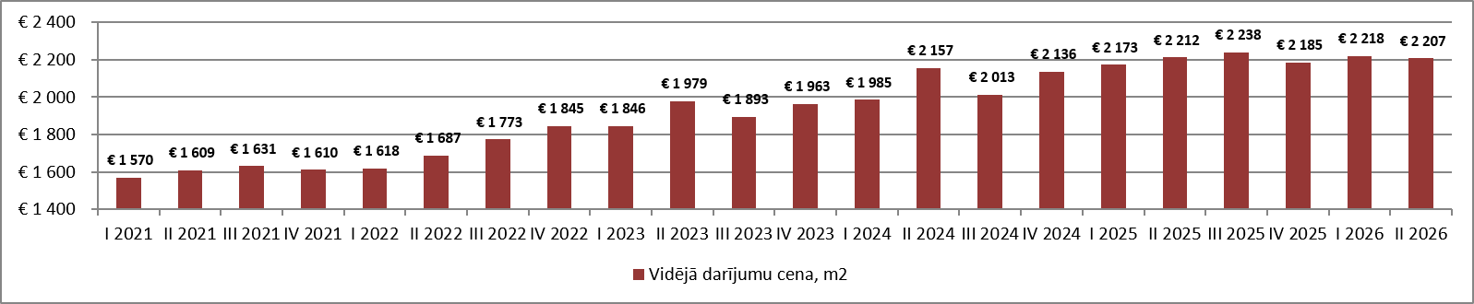
Avots: ARCO REAL ESTATE
Rīgas mikrorajonos 2026. gada pirmajā pusē jauno projektu segmentā aktivitātes izmaiņas netika novērotas. Šogad reģistrēts līdzīgs darījumu skaits kā 2025. gada otrajā pusgadā. Savukārt, ja salīdzina ar 2025. gada pirmo pusgadu, šogad pirmajā pusē reģistrēti par 19 % mazāk darījumu.

Rīgas mikrorajonu jauno projektu dzīvokļu darījumu skaita dinamika
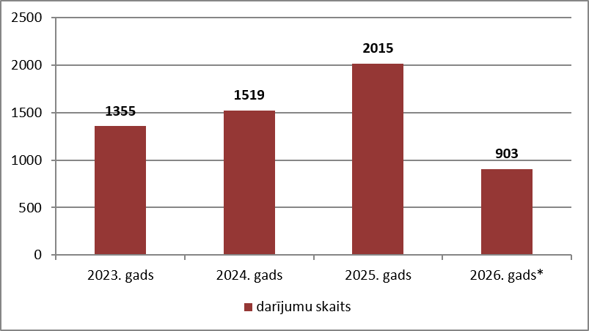
* 2026. gada pirmais pusgads

Avots: VALSTS ZEMES DIENESTS

Lielākais dzīvokļu darījumu skaits 2026. gadā konstatēts pirmajā ceturksnī, tomēr darījumu skaits bija zemāks nekā pērn pirmajā ceturksnī. Mazāk darījumu šogad notika otrajā ceturksnī, un tas bija viens no zemākajiem rādītājiem pēdējo divu gadu laikā.
Rīgas mikrorajonu jauno projektu dzīvokļu darījumu skaita dinamika

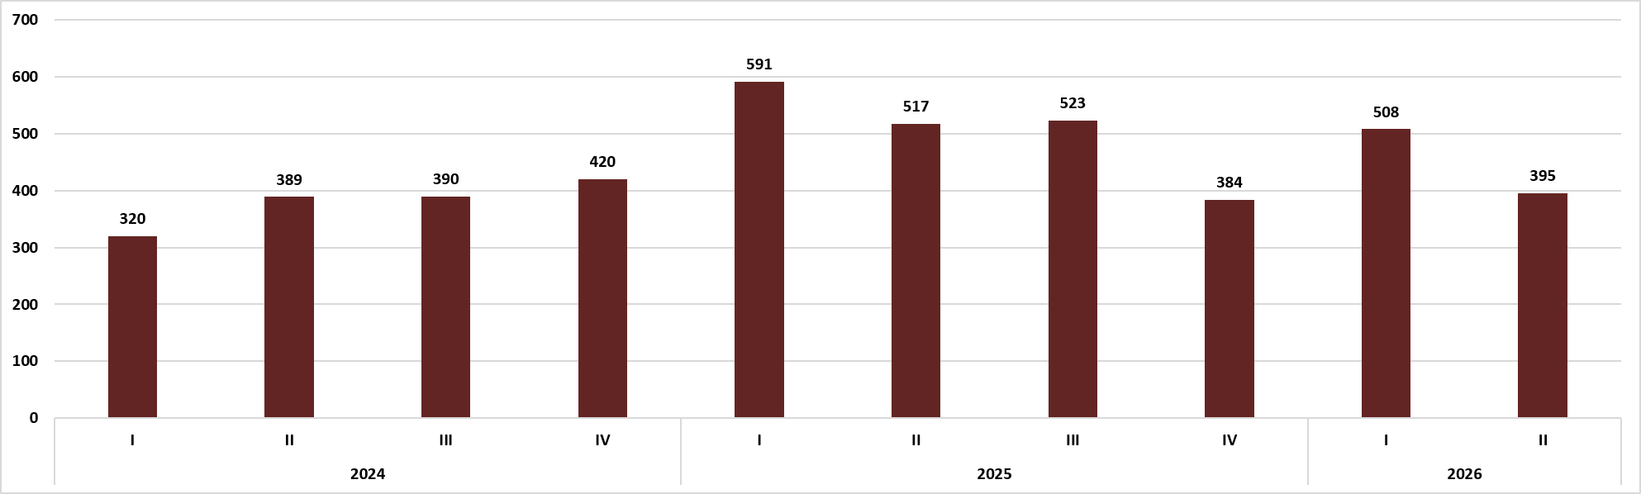
Avots: VALSTS ZEMES DIENESTS
2026. gadā Rīgas mikrorajonu jauno projektu darījumu raksturīgā cena bija amplitūdā no 2 000 līdz 2 800 EUR/m². Saskaņā ar Valsts zemes dienesta datiem 62 % no visiem dzīvokļu darījumiem notika šajā cenu diapazonā. Salīdzinājumam: 2025. gadā visvairāk dzīvokļu darījumu tika reģistrēti cenu diapazonā no 2 200 līdz 2 600 EUR/m², bet 2024. gadā – no 2 000 līdz 2 600 EUR/m².
Darījumu skaita sadalījums pa kvadrātmetra cenu diapazoniem Rīgas mikrorajonu jaunajos projektos 2026. gada pirmajā pusgadā
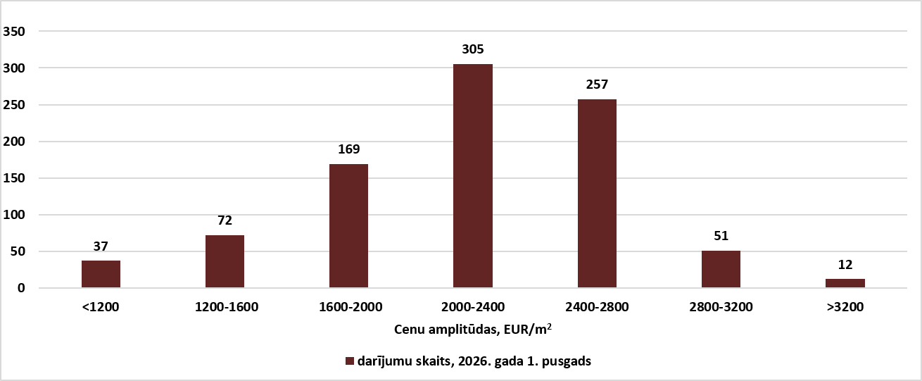
Avots: VALSTS ZEMES DIENESTS
2026. gada pirmajā pusē visvairāk darījumu ar Rīgas mikrorajonos esošiem jauno projektu dzīvokļiem notika cenu amplitūdā no 2 000 līdz 2 400 EUR/m². Šādu darījumu īpatsvars veidoja trešdaļu jeb 34 % no kopējā darījumu skaita. Šajā cenu kategorijā visvairāk darījumu notika jaunuzceltā daudzdzīvokļu projektā “Deglava rezidence”, kas atrodas Dravnieku ielā 3, Rīgā. Darījumi šajā projektā notika galvenokārt ar divistabu un trīsistabu dzīvokļiem (vidējā platība – 59 m²).
2026. gada pirmajā pusgadā Rīgas mikrorajonu jaunajos projektos 28 % no darījumiem reģistrēti arī cenu amplitūdā no 2 400 līdz 2 800 EUR/m². Šajā cenu kategorijā visvairāk darījumu notika jaunuzceltā daudzdzīvokļu projektā “Šampētera kvartāls”, kas atrodas Stendes ielā 10, Rīgā. Darījumu vidējā cena šajā projektā bija 2 521 EUR/m².
2026. gadā darījumos 7 % mikrorajonu jauno projektu dzīvokļu cenas pārsniedza 2 800 EUR/m². Visvairāk darījumi par tik augstu kvadrātmetra cenu reģistrēti jauno dzīvokļu projektā “Moho Garden” Mežezera ielā 6 un 8, Rīgā. Cenas šajā projektā pārsniedza 3 600 EUR/m². Dzīvokļu vidējā platība darījumos šajā projektā bija 58 m². Darījumos galvenokārt dominēja divu un trīs istabu dzīvokļi.
Dārgākais darījums Rīgas mikrorajonu jaunajā projektā 2026. gada pirmajā pusgadā reģistrēts jaunā ēkā dzīvokļu projektā “Zelta Ozols”, kas atrodas Kaukāza ielā, Rīgā, – par 3 680 EUR/m².
2026. gada pirmajā pusgadā tikai 1 % no darījumiem pārsniedza 3 200 EUR/m².
Aptuveni 4 % no dzīvokļu darījumiem reģistrēti līdz 1 200 EUR/m². Šādu darījumu īpatsvars salīdzinājumā ar 2025. gadu, kad tie bija 7 %, samazinājās. Daudzi no šiem darījumiem, visticamāk, pilnībā neatspoguļoja kopējo darījuma summu. Jaunās vai pilnībā renovētās ēkās dzīvokļi par cenu zem 1 200 EUR/m² piedāvājumā bija reti sastopami. Tie parasti bija nelikvīdi lielas platības dzīvokļi, ar sliktu novietojumu ēkās, nepraktisku plānojumu un citiem negatīviem faktoriem.
Analizējot darījumu skaita proporciju pēc istabu skaita dzīvoklī, secināms, ka Rīgas mikrorajonos 2026. gadā gandrīz puse no darījumiem notika ar divistabu dzīvokļiem (44 %). Divistabu dzīvokļu īpatsvars bija līdzīgs kā iepriekšējos gados. Salīdzinoši mazāk darījumu notika ar trīsistabu dzīvokļiem (36 %). Savukārt vismazāk darījumu reģistrēti ar četru istabu (12 %) un vienistabas dzīvokļiem (7 %).
Rīgas mikrorajonu jauno projektu darījumu skaita sadalījums pēc istabu skaita dzīvoklī 2026. gada pirmajā pusgadā

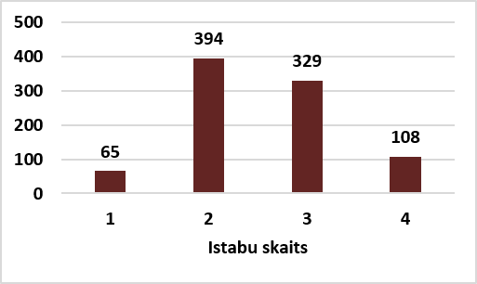

Avots: VALSTS ZEMES DIENESTS

Analizējot Rīgas mikrorajonu jauno projektu dzīvokļu darījumus pēc kopējās patības, var secināt, ka, tāpat kā iepriekšējos gados, visvairāk darījumu notika ar vidējas platības dzīvokļiem. 2026. gada pirmajā pusē visvairāk pārdoti dzīvokļi platībā no 50 līdz 85 m² (513 darījumi jeb 57 % no Rīgas mikrorajonu jauno projektu dzīvokļu darījumu kopskaita). Būtiski mazāks darījumu skaits bija ar nelieliem dzīvokļiem platībā no 35 līdz 50 m², un vēl mazāks ar lielas platības dzīvokļiem virs 85 m². Savukārt vismazāk tika pārdoti mazas platības dzīvokļi platībā līdz 35 m² (38 darījumi).

Rīgas mikrorajonu jauno projektu darījumu skaita sadalījums pēc kopējās platības, 2026. gada pirmajā pusgadā

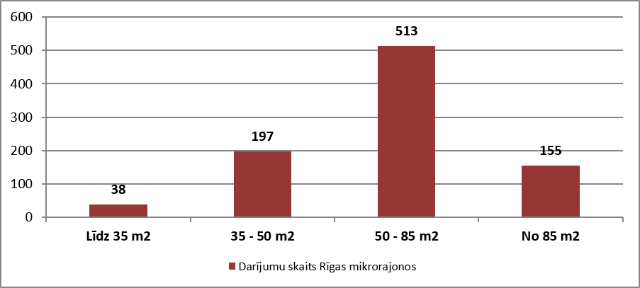

Avots: VALSTS ZEMES DIENESTS
Jauno projektu piedāvājums Rīgas mikrorajonos
Apkopojot piedāvājumu skaitu, konstatēts, ka jauno projektu dzīvokļu lielākais piedāvājums 2026. gada vidū bija Āgenskalnā (2025. gada beigās – Teikā). Āgenskalnā dzīvokļu piedāvājumu skaits jaunajos projektos šogad bija mazāks nekā pagājušā gada vidū. Savukārt jauno projektu dzīvokļu mazākais piedāvājums 2026. gada vidū bija Vecmīlgrāvī un Bolderājā. Salīdzinot ar 2025. gada beigām, dzīvokļu piedāvājumu skaits Rīgas lielākajos mikrorajonos pieauga par 3 %.
Jauno projektu dzīvokļu piedāvājums Rīgas mikrorajonos 2026. gada jūlijā

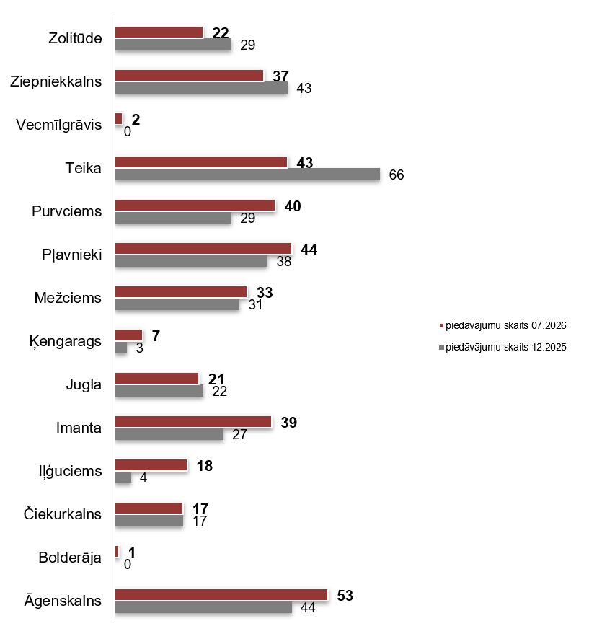
Avots: ARCO REAL ESTATE
Jauno projektu dzīvokļu tirgus Rīgas centrā
Rīgas centrā un arī tādos centram tuvos rajonos kā Ķīpsala un Klīversala jauno projektu darījumu vidējā cena 2026. gada vidū bija 2 887 EUR/m². Vidējā cena bija par 10 % augstāka nekā 2025. gada vidū. Savukārt, salīdzinot ar 2026. gada pirmo ceturksni, jauno projektu dzīvokļu vidējā cena Rīgas centrā šī gada otrajā ceturksnī bija augstāka par 8 %.

Jauno projektu dzīvokļu Rīgas centrā cenu dinamika, EUR/m²

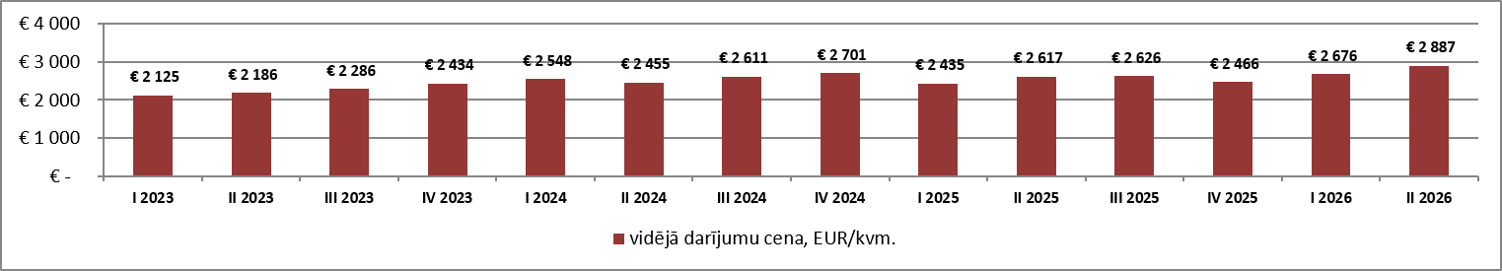
Avots: ARCO REAL ESTATE

Rīgas centrā un tādos centram tuvos rajonos kā Ķīpsala un Klīversala 2026. gadā jauno projektu segmentā novērots neliels darījumu skaita kritums. Šogad notika par 2 % mazāk darījumu nekā 2025. gada otrajā pusgadā un par 2 % mazāk darījumu nekā pērnā gada pirmajā pusgadā.

Rīgas centra jauno projektu dzīvokļu darījumu skaita dinamika

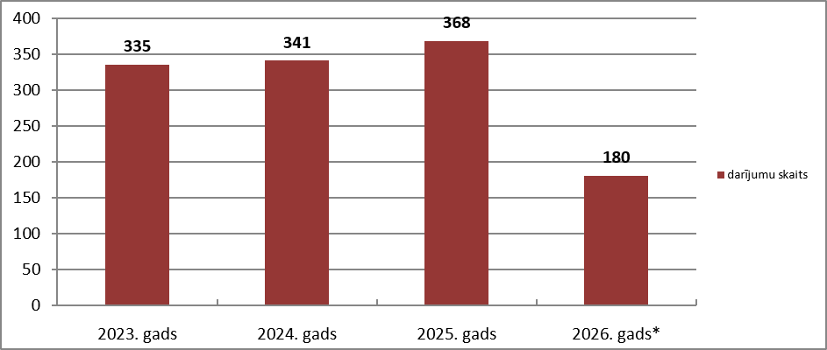

* 2026. gada pirmais pusgads

Avots: VALSTS ZEMES DIENESTS

Darījumu skaita ziņā 2026. gadā bagātākais bija otrais ceturksnis, kad Rīgas centra jaunajos projektos notika 102 darījumi. Mazāk darījumu notika pirmajā ceturksnī. Zems darījumu skaits gada pirmajam ceturksnim bija raksturīgs arī iepriekšējos gados.

Rīgas centra jauno projektu dzīvokļu darījumu skaita dinamika

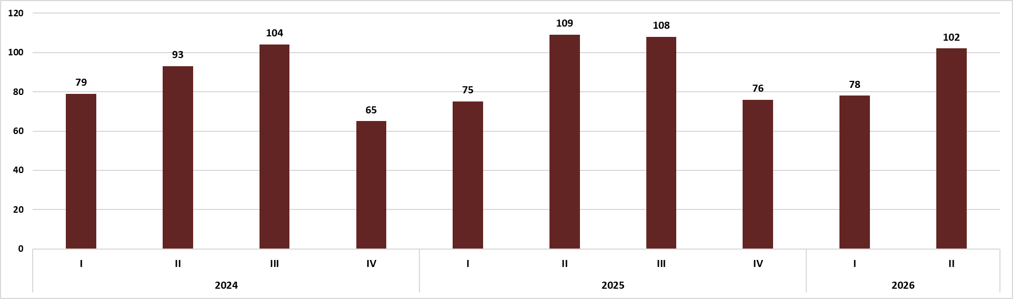
Avots: VALSTS ZEMES DIENESTS

2026. gadā joprojām konstatēti dzīvokļu darījumi, kas tika reģistrēti par darījumu summu zem 1 400 EUR/m² (6 % no kopējā skaita), kas nav Rīgas centram raksturīga cena. Visticamāk, šajos darījumos lielākoties netika atspoguļota darījuma kopējā summa. Šādu darījumu īpatsvars tomēr samazinājās salīdzinājumā ar iepriekšējiem gadiem (2025. gadā tie bija 10 % no darījumu kopskaita, bet 2024. gadā – 8 %).
Rīgas centra jauno projektu cenu raksturīgais diapazons 2026. gadā bija no 2 200 līdz 3 400 EUR/m². Rīgas centram raksturīgākajā cenu diapazonā notika vairāk nekā puse jeb 55 % darījumu. 2026. gadā visbiežāk darījumi reģistrēti gan cenu amplitūdā no 2 600 līdz 3 000 EUR/m² (2025. gadā visvairāk darījumu notika cenu kategorijā no 2 200 līdz 2 600 EUR/m²). Cenu kategorijā no 2 600 līdz 3 000 EUR/m² visvairāk darījumu notika jaunajā projektā “Skanstes parks” Grostonas ielā, Rīgā, kā arī citās 21. gadsimta pirmajās desmitgadēs celtās ēkās. Salīdzinoši daudz darījumu šajā cenu kategorijā notika arī citās Skanstes apkaimes jaunajās ēkās. Salīdzinoši daudz darījumu un otra populārākā cenu kategorija 2026. gadā bija diapazonā no 3 000 līdz 3 400 EUR/m². Šajā cenu diapazonā ietilpa 17 % no visiem centra dzīvokļu darījumiem. Populārākais šajā cenu amplitūdā bija projekts “Heart of Hanza”, kas atrodas Hanzas ielā, Rīgā. Darījumu vidējā cena šajā projektā – 3 153 EUR/m².
Cenu diapazonā no 2 200 līdz 2 600 EUR/m² arī notika salīdzinoši daudz darījumu. Šajā cenu kategorijā visbiežāk darījumi notika ar dzīvokļiem jaunuzceltās mājās projektā “Skanstes parks”. Šajā cenu amplitūdā vairāki darījumi reģistrēti Klīversalas jaunajos projektos, kā arī viens darījums Ķīpsalā.
Dārgu un ekskluzīvu dzīvokļu darījumu skaits Rīgas centra jaunajos projektos 2026. gadā bija lielāks nekā iepriekšējā gadā. Par cenu virs 4 000 EUR/m² šī gada pirmajā pusē reģistrēti 15 darījumi. Salīdzinājumam: 2025. un 2024. gada pirmajā pusgadā reģistrēti tikai seši šādi darījumi. Centra jaunajos projektos dārgākais darījums reģistrēts Rīgas klusajā centrā, proti, Strēlnieku ielā 7, kur atrodas projekts “Art Luxury House” (par gandrīz 7 700 EUR/m²).
Rīgas centra jauno projektu darījumu skaits dalījumā pēc kvadrātmetra cenu diapazoniem 2026. gada pirmajā pusgadā

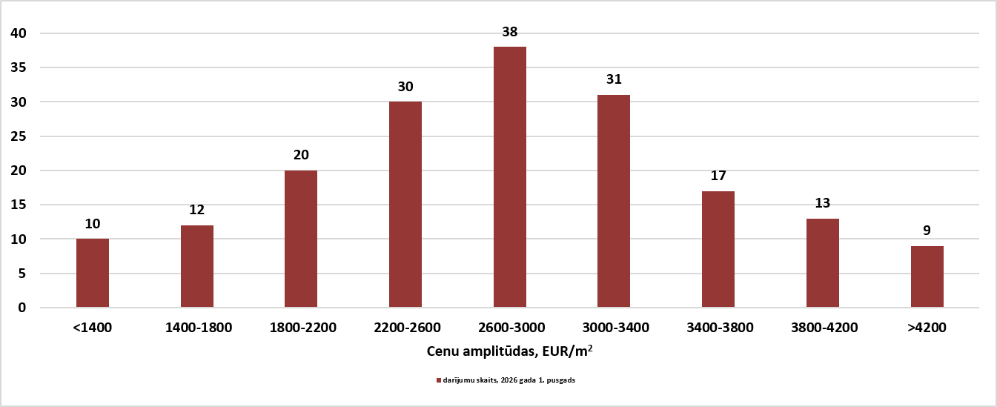
Avots: VALSTS ZEMES DIENESTS

2023. un 2024. gadā Rīgas centrā ievērojami vairāk darījumu notika ar divistabu dzīvokļiem. Savukārt 2025. un 2026. gadā konstatēts, ka Rīgas centrā divistabu dzīvokļi vairs nebija populārākie, jo arī ar trīsistabu dzīvokļiem darījumu skaits bija līdzīgs. Aptuveni trešdaļa darījumu notika ar trīsistabu dzīvokļiem (33 %). Salīdzinoši mazāk darījumu notika ar vienistabas dzīvokļiem (19 %). Savukārt vismazāk tika pārdoti četristabu dzīvokļi – 14 % no pārdoto centra dzīvokļu kopskaita. Divistabu dzīvokļi jauno projektu ēkās Rīgas centrā bija pirktākie daudzus iepriekšējos gadus, tomēr pašlaik šī tendence mainās.

Rīgas centra jauno projektu darījumu skaita dalījumā pēc istabu skaita dzīvoklī 2026. gada pirmajā pusgadā

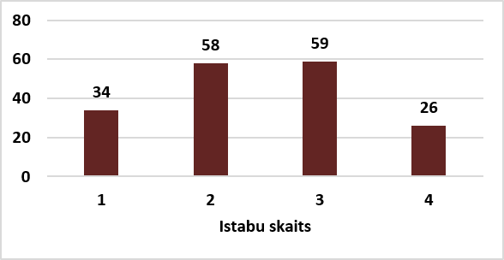

Avots: VALSTS ZEMES DIENESTS

Ja iepriekšējos gados centrā visvairāk tika pārdoti dzīvokļi 50-85 m² platībā, tad 2026. gada pirmajā pusē lielākā daļa jeb 41 % no centra jauno projektu darījumiem bija dzīvokļi platībā virs 85 m². Analizējot Rīgas centra jauno projektu dzīvokļu darījumus pēc kopējās patības, 2026. gada pirmajā pusē joprojām daudz darījumu (34 %) notika ar vidējas platības dzīvokļiem – no 50 līdz 85 m². Ievērojami mazāk darījumu centrā notika ar dzīvokļiem, kuru platība bija no 35 līdz 50 m² (24 darījumi jeb 13 % no Rīgas centra jauno projektu dzīvokļu darījumiem). Vismazāk tika pārdoti dzīvokļi platībā līdz 35 m² – tādu bija 12 % no kopējā pārdoto dzīvokļu skaita jaunās ēkās.

Darījumu skaits ar ekskluzīviem lielas platības dzīvokļiem, kuru platība pārsniedza 200 m², 2026. gadā bija līdzīgs kā iepriekšējos gados. Pirmā pusgada laikā reģistrēti seši šādi darījumi, bet iepriekšējā gada laikā tādi darījumi bija 12.

Rīgas centra jauno projektu darījumu skaita sadalījums pēc kopējās platības 2026. gada pirmajā pusgadā

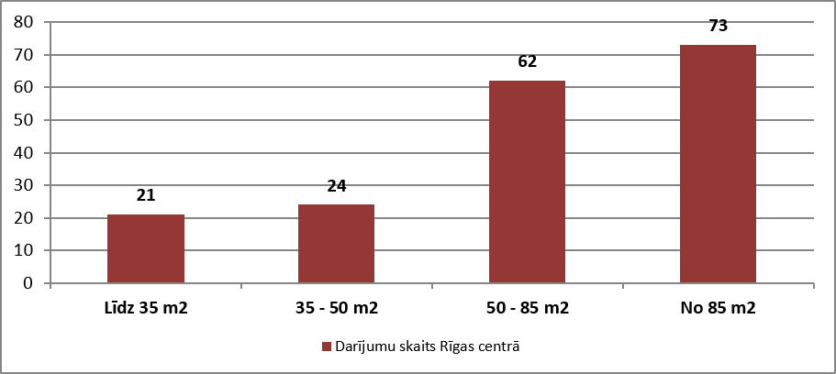

Avots: VALSTS ZEMES DIENESTS
Jauno projektu dzīvokļu piedāvājums Rīgas centrā
2026. gada vidū Rīgas centrā un tādos centram tuvos rajonos kā Ķīpsala un Klīversala bija ap 180 jauno projektu dzīvokļu piedāvājumu. Salīdzinot ar 2025. gada beigām, piedāvājuma apjoms aptuveni līdzīgs. Jūlijā Rīgas centrālajā daļā vismazāk dzīvokļu piedāvājumu bija Ķīpsalā. Arī Vecrīgā un Klīversalā bija salīdzinoši maz jauno projektu piedāvājumu, tomēr skaits bija nedaudz augstāks nekā 2025. gada nogalē.

Jauno projektu dzīvokļu piedāvājums Rīgas centrā 2026. gada jūlijā

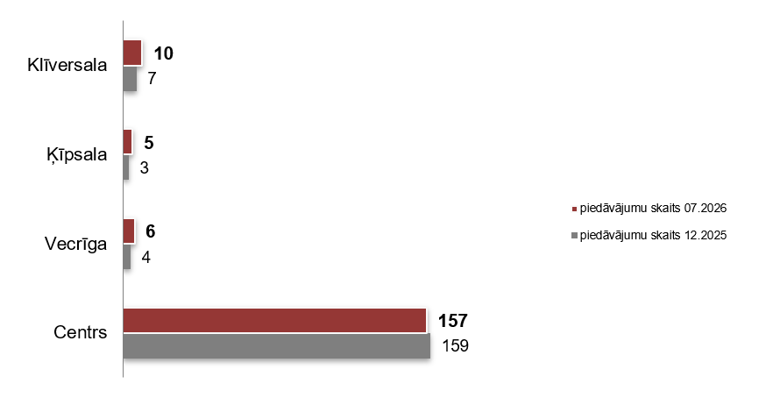

Avots: ARCO REAL ESTATE

